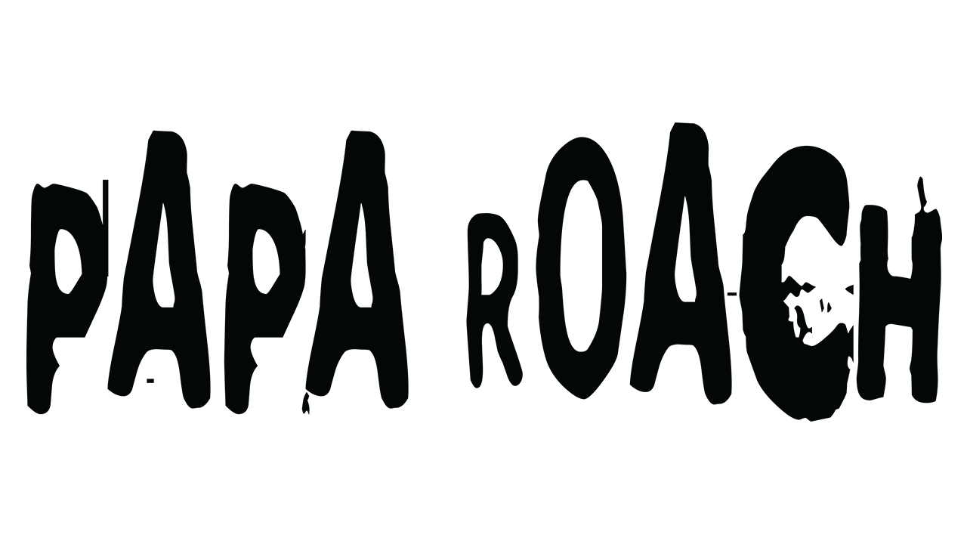

Papa Roach / Carrie Underwood
Les deux artistes s’unissent pour une version de « Leave A Light On (Talk Away The Dark) »
Les artistes feront un don leurs droits d’auteur à perpétuité à la American Foundation for Suicide Prevention

Montréal, juillet 2024 - Carrie Underwood, huit fois lauréate d'un Grammy, s'associe aux icônes du rock Papa Roach pour un nouvel enregistrement de leur succès « Leave A Light On (Talk Away The Dark) ». Le duo a été enregistré à Nashville et poursuit la mission du groupe californien de sensibiliser à la prévention du suicide et à la santé mentale, aux côtés d'organisations partenaires dont l'American Foundation for Suicide Prevention (AFSP), qui percevra à perpétuité les redevances générées par les deux artistes. La sortie permettra également de sensibiliser le public à la 988 Suicide & Crisis Lifeline aux États-Unis et au Canada.

« Nous avons été honorés que Carrie soit ouverte à notre mission, et en entendant la puissance de la voix de Carrie lors de l’enregistrement, nous avons été époustouflés » a déclaré le leader du groupe, Jacoby Shaddix. « Non seulement ses capacités vocales sont inégalées, mais l’impact de sa voix apporte un nouveau sens à notre cause et aidera les gens du monde entier. C’est un honneur d’avoir une « Rock Star » qui donne vie à ce morceau avec nous. »

« Je suis un grand fan de Jacoby et Papa Roach et j’ai été honoré d’être invité à enregistrer « Leave A Light On » avec eux », a déclaré Underwood. « C’est une belle chanson et le message qui se cache derrière et la mission du groupe de mettre en lumière la prévention du suicide et la sensibilisation à la santé mentale n’ont jamais été aussi importants. »

« Leave A Light On », un des morceaux préférés du groupe, a été interprété pour la première fois en spectacle l’année dernière avec Shinedown et Spiritbox. Dans chaque ville, y compris Nashville où Carrie Underwood, fan de Papa Roach, était présente, la chanson a été précédée d’un message d’intérêt public vidéo émouvant diffusé par le leader Jacoby Shaddix, qui a promis un don à l’AFSP au nom des participants de chaque ville, aboutissant à un don de 155 000 $ à la fin de la tournée.

Cet exploit a motivé le groupe à s'engager encore plus loin en renommant la chanson « Leave A Light On (Talk Away The Dark) », en collaboration avec la campagne « Talk Away The Dark » de l'AFSP, et en promettant une redevance perpétuelle sur l'utilisation de la chanson, de quelque manière que ce soit, à l'AFSP, poursuivant ainsi sa mission de sauver des vies et d'apporter de l'espoir aux personnes touchées par le suicide. La chanson a touché un public mondial et est devenue le 12e numéro 1 et le 26e Top 10 du groupe, atteignant la première place du palmarès Rock et le Top 10 du palmarès Alternatif aux États-Unis. Les efforts du groupe pour amasser des fonds pour l'AFSP n'ont pas cessé et sont désormais estimés à plus de 250 000 $ - et ce chiffre ne cesse de croître.

Jacoby et Papa Roach sont des supporteurs de longue date de la cause de la santé mentale, et ce depuis son premier méga-hit « Last Resort ». Le groupe est depuis devenu un poids lourd avec une discographie comprenant 10 albums studio, dont le récent Ego Trip lancé via leur propre label New Noize Records. Ego Trip a recueilli près de 400 millions d’écoutes à ce jour et a produit quatre extraits #1, portant le total du groupe à 26 succès Top 10 en carrière dont 12 #1.

Carrie Underwood est une véritable superstar multi-genres et multimédia, qui a fait ses preuves en musique, en télévision, le cinéma, mais aussi en tant qu'autrice à succès du New York Times et entrepreneuse à succès. Carrie a vendu plus de 85 000 000 de disques dans le monde, enregistré 28 chansons n°1 (dont 14 qu'elle a coécrite), est l'artiste country féminine la plus récompensée dans l'histoire de la RIAA et possède sept albums certifiés multi-platine ou platine par la RIAA, avec plus de 72 000 000 de certifications RIAA au total à ce jour, tout en continuant à faire des tournées à guichets fermés en Amérique du Nord et au Royaume-Uni. Carrie a remporté plus de 100 prix majeurs, dont 8 GRAMMY®, 16 ACM Awards, dont trois pour l'artiste de l'année (la première femme de l'histoire à gagner deux fois et la seule femme à avoir gagné trois fois), 25 CMT Music Awards (détenant le record du plus grand nombre de récompenses remportées pour l'émission), 7 CMA Awards, 17 American Music Awards et 10 People's Choice Awards. Elle est fière d'être membre du Grand Ole Opry depuis 2008 et a été honorée d'une étoile sur le Hollywood Walk of Fame en 2018. Son spectacle REFLECTION: The Las Vegas Residency continue de se produire devant des salles combles et a été prolongé jusqu'en 2025. Elle a récemment célébré le premier anniversaire de sa chaîne exclusive SiriusXM diffusée toute l'année, CARRIE'S COUNTRY.

Source: Papa Roach
Information : Simon Fauteux

